La Salud y el Sistema Sanitario 16 Agosto 2023
Segunda clase

QUE NOS PROPONEMOD QUE APRENDAN HOY LOS ALUMNOS….
Se intentara generar un aprendizaje conjunto, un intercambio de saberes entre todo el grupo
Contenidos
Tema: Determinantes Sociales de la Salud
A-Estilos de vida
B- Medio ambiente
C- Genética-biología humana
D-Accesibilidad a los servicio de salud
Momento I
Se presentaran los alumnos que estuvieron ausentes en la primera clase, nombrando algunos hobbies.
Se tomara presentismo
Momento II
Actividad- Metodología
Como disparador pasaremos un video de you tube, donde explica de forma muy didáctica cuales y como son los determinantes de la salud
Video hhps://youtu.be/XadMhA6Zuw

Receso 10 minutos
Momento III
Trabajamos sobre contenidos
Nos dividimos en 4 grupos cada uno va a representar un determinante de la salud
Realizamos un relevamiento acerca de los factores que pueden favorecer desfavorecer - a ese indicador (FODA) y comenzamos debate de ideas
Podemos usar afiches

Cierre
Conclusión, se deja abierto el tema para seguir hilo, se solicita un breve trabajo practico, que relate como es el barrio donde viven (TRABAJANDO UN DETERMINANTE DE LA SALUD) uno de los determinantes de la salud
MATERIAL DE ANALISIS

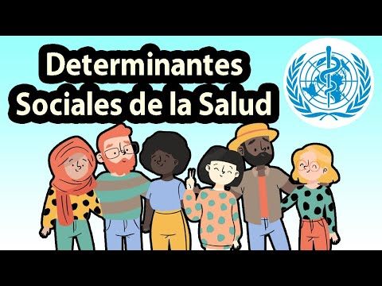

MEDIO AMBIENTE
TOMAMOS UN DETERMINANTE PARA TRABAJO EJEMPLIFICADOR
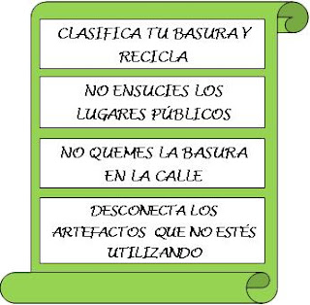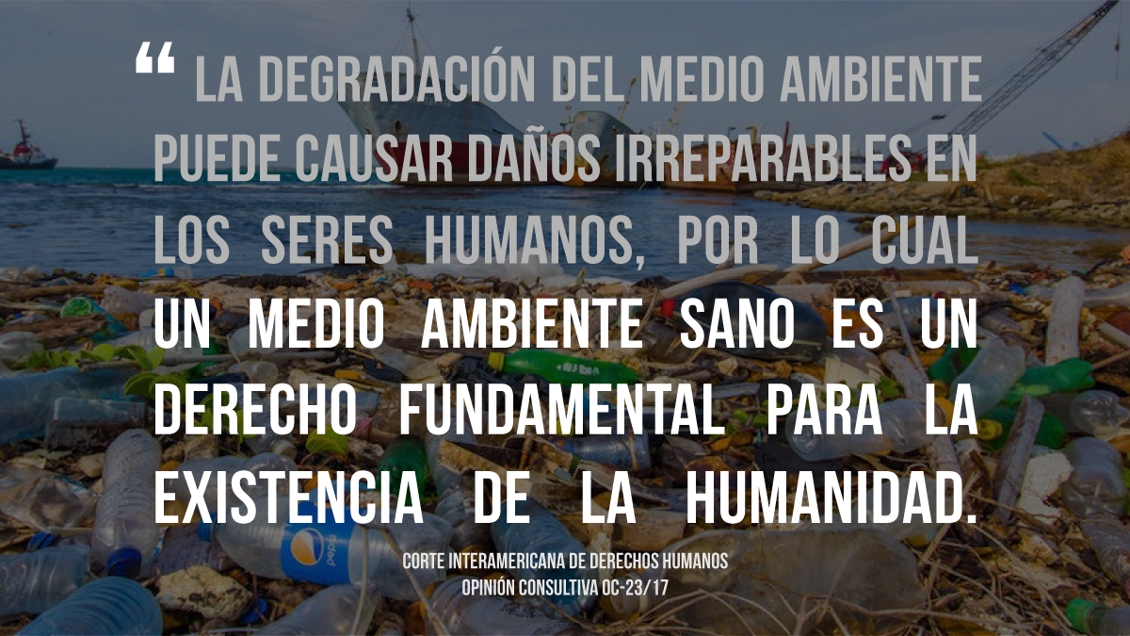

Lic. Ruscello Alicia

